Station „Sozialbereich“
- Seht euch das Video „Ukraine-Krieg einfach erklärt“ (explainity® Erklärvideo) an!
YouTube → Ukraine-Krieg einfach erklärt (explainity® Erklärvideo)
Link: https://www.youtube.com/watch?v=HCWwImhSiA0
- Lest euch den Zeitungsartikel „Unterstützung vom ersten Tag an – ein Jahr Krieg in der Ukraine“ durch!
- 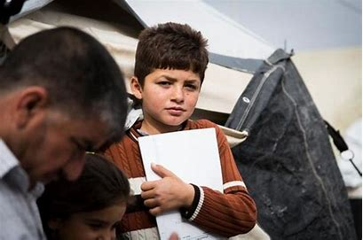

- Ausgangssituation für die Gruppenarbeit: Stellt euch vor, unsere Schule müsste auf einmal mehr Flüchtlingskinder aus der Ukraine aufnehmen. Überlegt euch nun als Gruppe mindestens fünf Maßnahmen, die das Ankommen und Zusammenleben mit diesen Flüchtlingskindern erleichtern könnten!

- Listet diese Maßnahmen auf
- Begründet, warum Ihr diese für wichtig erachtet
- Überlegt, was für die Organisation nötig ist (Anschaffungen, Personal …)
- Diskutiert, inwieweit eure Klasse bzw. einzelne SchülerInnen, ihr selbst also, einen aktiven Beitrag zur Hilfe von ukrainischen Flüchtlingskindern leisten könnt.
- Beachtet, dass ihr keine finanziellen Ressourcen (Geld) zur Verfügung habt!

Erstellt als Gruppe zu euren Ideen eine Power-Point-Präsentation, die ihr im Laufe des Projekts im Plenum vorstellen werdet!

